A rappeler impérativement
Affaire : LJ - SAS PRECO - Références : 8877-/–TBJG/AD/CN AD
Dossier : ACTIF/fonds de commerce

Circulaire
pour offre

Chambéry, le 3 octobre 2022

Madame, Monsieur,

Je vous écris en ma qualité de Liquidateur Judiciaire en charge de la procédure de Liquidation Judiciaire de l’ SAS PRECO, « », 5 Place du Bourg , 73260 LES AVANCHERS-VALMOREL, désigné à cette fonction par jugement du Tribunal de Commerce de CHAMBERY en date du 20/09/2022.

Je vous invite à prendre connaissance de l’avis présenté au verso.

Je vous remercie de bien vouloir diffuser rapidement cet avis après de vos clients susceptibles d’être intéressés.

Je vous prie d’agréer, Madame, Monsieur, l’expression de mes salutations distinguées.

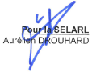

AVIS DE CESSION JUDICIAIRE

A CEDER

RESTAURANT « LE PETIT SAVOYARD »
5 place du Bourg, 73260 LES AVANCHERS VALMOREL

Baux commerciaux spécialisés pour une activité de restauration en date des 17/06/2016 et 29/08/2017, portant sur un local commercial d’environ 400m² sur 3 niveaux à usage de restaurant.
2 baux commerciaux pour un loyer TTC mensuel de 7 769 € HC.
Licence IV
Matériel d’exploitation : valorisation en cours
CA annuel estimé : 600 000 € HT

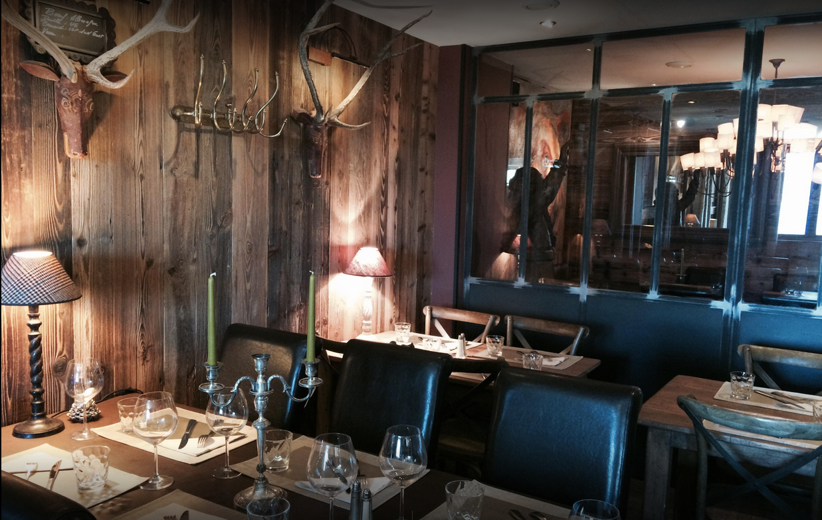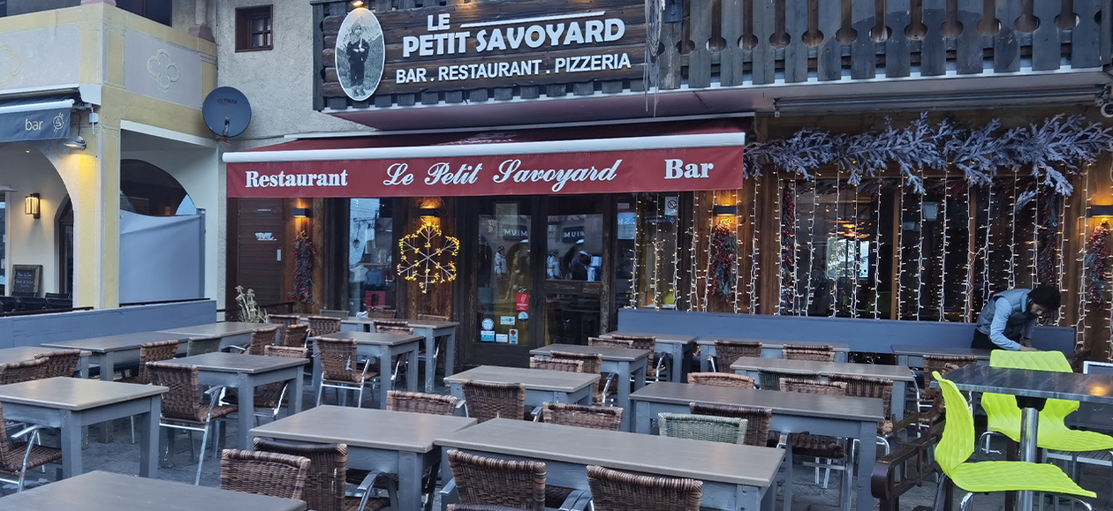

- Inventaire, baux sur demande

- Visite sur rendez vous

- Dépôt des offres écrites avec justificatifs de financement à l’Etude BOUVET & GUYONNET, 44 rue Charles Montreuil, 73000 CHAMBERY au plus tard le vendredi 14 OCTOBRE 2022 à 12 heures

"L'Axiome", BP 60219- 44 rue Charles Montreuil - 73002 CHAMBERY CEDEX
Tel : 04.79.62.62.14 / Fax : 04.79.62.01.99 / mail : chambery@bouvet-guyonnet.fr

Objet : Règlement Général sur la Protection des Données (RGPD) / EU General Data Protection Regulation (GDPR) Conformément au nouveau Règlement Général sur la Protection des Données (RGPD) qui entre en vigueur le 25 mai 2018, nous sollicitons votre accord pour continuer à vous adresser nos newsletters et invitations électroniques. Si vous ne souhaitez plus recevoir ces informations, vous avez la possibilité de vous désinscrire en nous envoyant un mail à : chambery@bouvet-guyonnet.fr

